Dancing Raisins Experiment

PREDICTION

What I think will happen__________________________________________________

______________________________________________________________________

WHAT I SAW (THAT IS OBSERVATION and DATA)

______________________________________________________________________
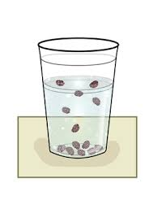

CONCLUSION

I did a chemical reaction today by mixing baking soda and vinegar!

I created CO2 gas today.

I can think like a SCIENTIST to solve a problem.

I coloured the drawing of what I saw.

SCIENCE
The raisins jumped up and down because CO2 gas that was created in the experiment attached to the raisins and made them less dense.
Objects that are less dense float on water.

ダンシング・レーズンの実験 (じっけん)

予測 (よそく)

私がよそくすること:

_____________________________________________________________

私が見たもの（かんさつとデータ）:

_____________________________________________________________

結論 (けつろん)

今日は重曹(じゅうそう)と酢(す)をまぜて、化学反応(かがくはんのう)をおこしました！

CO2ガスをつくりました。

私は科学者(かがくしゃ)のように考え、問題(もんだい)を解決(かいけつ)することができます。

私は見たものを絵にして色をつけました。

科学 (かがく)

実験(じっけん)で発生(はっせい)したCO2ガスが、レーズンにくっつき密度(みつど)が低(ひく)くなったため、レーズンが上下(じょうげ)にジャンプしました。

密度(みつど)の低(ひくい)い物体(ぶったい)は水にうきます。

